Abteilungsversammlung Schach der GSV Hemmingen
am Freitag, 01.03.2024, 20.00 Uhr im Clubhaus

Protokoll und Abteilungsbericht

1. Begrüßung
Abteilungsleiter Bernhard Dieterle-Bard begrüßte die anwesenden Mitglieder Sven Lutzei,Jürgen Kranich und Wolfgang Schaller und dankte Ihnen für ihr Kommen. Vom Vorstand des Vereins wurde Harald Schön herzlich willkommen geheißen.

2. Bericht des Abteilungsleiters und C-Trainers:
a) Mitglieder:
Die Schachabteilung hat zum 01.01.2024 36 Mitglieder, davon 19 Männer und 1 Frau über 18 Jahre, 10 Kinder unter 12 Jahren und 6 Jugendliche unter 18 Jahren.
Die Mitgliederzahl blieb stabil im Vergleich zum Vorjahr. Die Zahl der Kinder und Jugendliche blieb ebenfalls bei 16.
Der Spielabend freitagabends von 18.00 Uhr – 20.00 Uhr wird leider nur spärlich besucht. Aufgrund der geringen Zahl an aktiven Kindern und Jugendlichen, die zum Schachabend kommen, konnte erneut keine Mannschaft für den Verbandsspielbetrieb gemeldet werden.
An den Trainingsabenden waren die Kinder und Jugendlichen mit Spaß bei der Sache, auch schauten einige Kinder vorbei, die „hereinschnuppern“ wollten. Oft ist es dann so, dass Kinder nach anfänglichem Interesse wieder wegbleiben.

b) Finanzen:
Der Etat für 2023 belief sich auf 610 € an Zuschüssen, bestehende aus 120 € Grundförderung der Gemeinde, 320 € Zuschuss Jugend und 170 € Übungsleiterzuschuss des WLSB für die Trainingsarbeit mit einem C-Trainer. Zusammen somit 610 €, ein Betrag, mit dem die Schachabteilung gut auskam. Davon gingen ab pauschal 50 € für Zins und Tilgung für das große GSV-Darlehen, das zur Sanierung des Vereinsheims 2016 aufgenommen wurde. Weiterhin mussten trotz Passivstellung aller Mitglieder rd. 300 € an Verbandsbeiträgen an den Württembergischen Schachverband und den Deutschen Schachbund aufgewendet werden. Wie seit Jahren gute Praxis, wurde auch dieses Mal wieder beim Weihnachtsblitzturnier 2023 das anschließende Essen im Vereinsheim mit 10 € je Mitglied bezuschusst (zusammen 130 €). Weiterhin wurden Startgelder für die Teilnahme an Jugendturnieren bezahlt.
Da oft Mitglieder nachfragen, wie viel Geld die Schachabteilung auf ihrem Konto „angespart“ habe, sei hier nochmals mitgeteilt, dass am Jahresende das nicht verbrauchte Budget beim Hauptverein verbleibt und nicht auf das Folgejahr angerechnet werden kann.
Erneut wurde im Januar 2023 wieder ein Zuschuss beim WLSB für das Jugendtraining unseres ausgebildeten C- Trainers Bernhard Dieterle-Bard rückwirkend für 2023 beantragt. Die geleisteten 68 Trainingsstunden werden mit 2,50 € vergütet, somit ist für das Jahr 2023 mit einem Zuschuss von 170 € zu rechnen. Der Betrag kommt der Schachabteilung zugute.
Für das laufende Jahr sind folgende Ausgaben geplant:
- Verbandsbeitrag an den Schachverband Württemberg 300 €
- Startgelder für Turniere 100 €
- Zins und Tilgung GSV-Darlehen 50 €
- Saisonabschluss Eintritt Minigolf in Münchingen 20 €
- Preise für das Weihnachtsblitzturnier 2024 50 €
- Zuschuss zum Weihnachtsessen im Clubhaus 150 €
Summe Ausgaben 670 €
Harald Schön teilte mit, dass die Verbandsbeiträge außerhalb des Budgets von 610 € bezahlt werden, so dass die Schachabteilung noch Reserven für Sonstiges hat.

c) Rückblick:
Als Saisonabschluss 2022 / 2023 gingen wir wieder vor den Sommerferien gemeinsam mit Eltern und Angehörigen zum Minigolfspielen nach Münchingen und erlebten einen schönen sonnigen Abend. Teilgenommen haben die Familie Kranich, die Brüder Jeremiah und Jesaja sowie Sven Lutzei und Bernhard Dieterle-Bard.

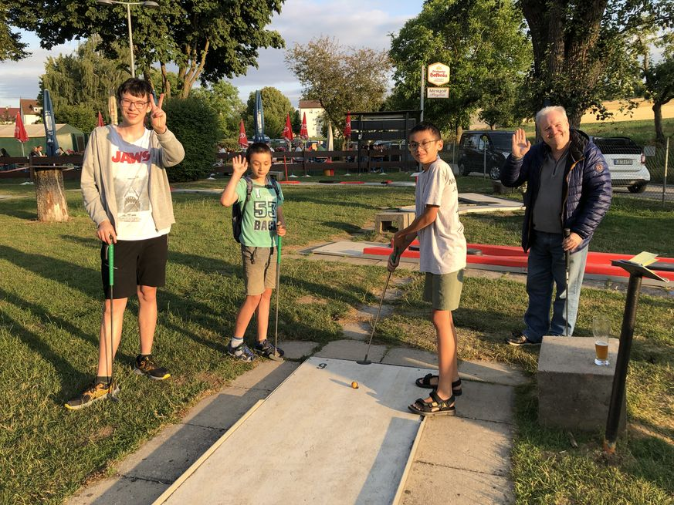

Am 08.12.2023 fand die Weihnachtsfeier mit Blitzturnier und gemeinsamem Weihnachtsessen statt. 18 Erwachsene, Jugendliche und Kinder beteiligten sich an diesem Schachturnier mit Überraschungen und abschließendem Würfelglück. Nach dem Essen fand die Siegerehrung statt mit Urkunden und Geschenken, die von Sven Lutzei spendiert wurden. Siegerin wurde Nina Fischer vor Lenny Weindorf und 3 Spielern auf Platz 3, Fatih, Leon und Valentin.
Von der Schachabteilung gab es einen Essenszuschuss von 10 € als Weihnachtsgeschenk für jedes Mitglied.

d) Aktuelles:
Auf der Hauptausschusssitzung am 07.02.2024 berichteten Harald Schön, Gordon Götz und Volker Hofmann als 2. und 3. Vorstand und Benjamin Bulla als Finanzvorstand:
- Der Verein kümmert sich weiterhin um das Thema „Kinderschutz“. Mitarbeiterschulungen werden regelmäßig von Achim Braiger angeboten.
- Das Beachvolleyballfeld ist fertiggestellt, es fehlt nur noch die beleuchtung. Hierzu wird es einen baldigen Arbeitseinsatz geben.
- Ein Anti-Mobbing-Workshop hat stattgefunden, an dem Achim Braiger teilnahm.
- Zur Generalversammlung am 22.03.2024 um 20.00 Uhr wird eingeladen.

Foto unten: Timo (links) mit Vorteil gegen Leon
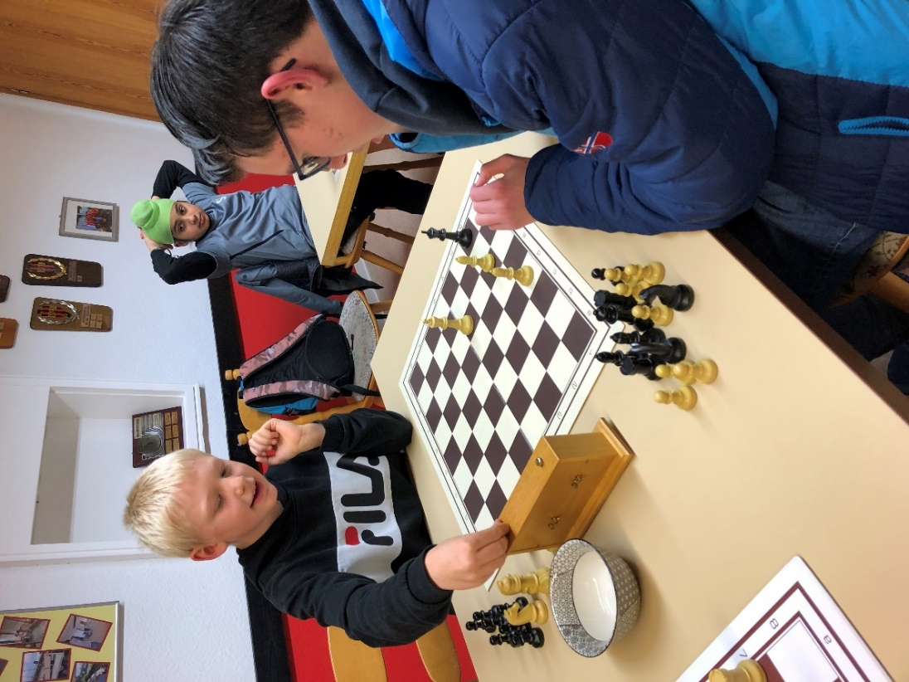

Harald Schön berichtet bei der Abteilungsversammlung, dass der Rasenplatz 2024 erneuert wird, der der Gemeinde gehört, Kostentragung Gemeinde.
Die geplante Calisthenics-Anlage auf dem Gelände des bisherigen öffentlichen Spielplatzes vor dem Tennisgelände ist ebenfalls im Planung. Die Frage der Finanzierung ist noch nicht geklärt.
Arbeitstermine für die Wartung des Clubhauses sind auf der Homepage eingestellt. Um Mithilfe und Arbeitseinsatz wird gebeten. Die Arbeitseinsätze werden 2 Monate vorher angekündigt.

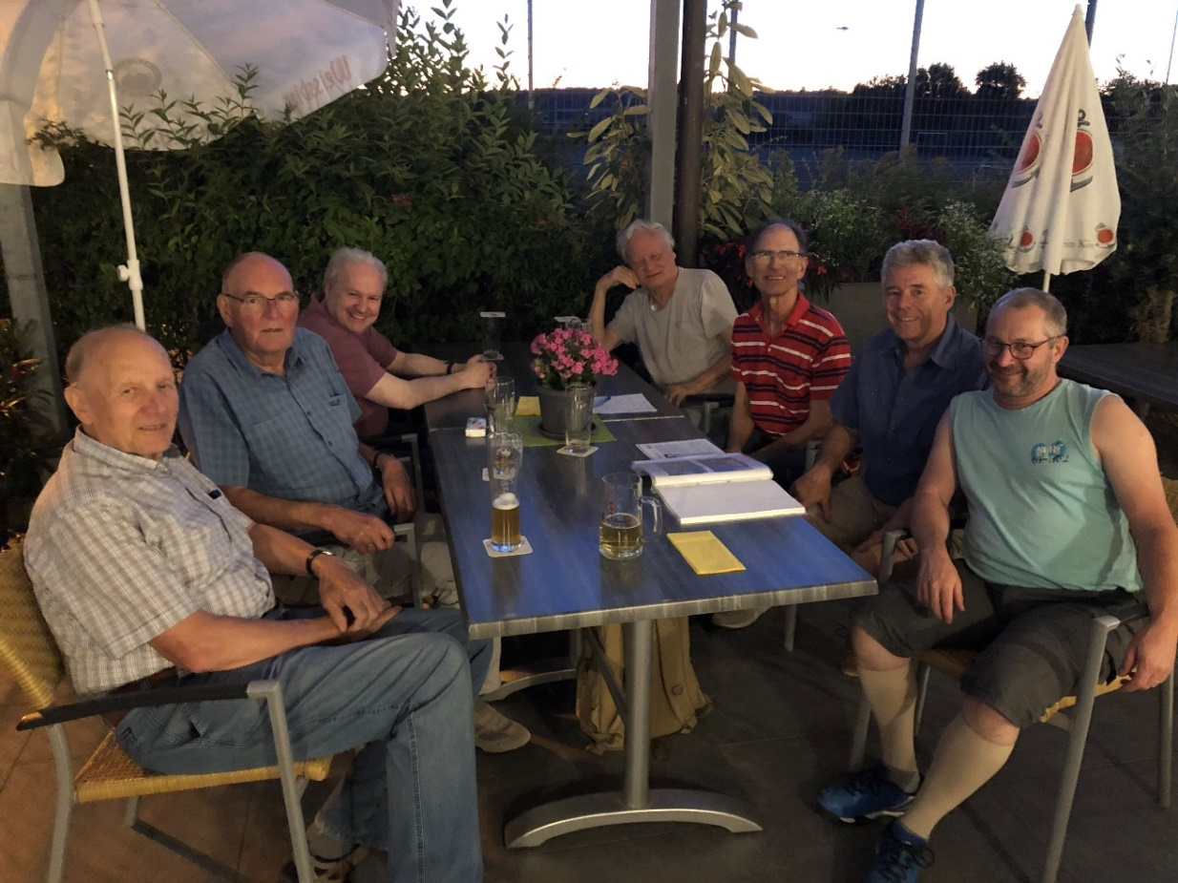

Gemütliches Beisammensein der „Schachveteranen“ der GSV am 12.08.2022 auf der unteren Terrasse des Clubhauses: v.l. im Uhrzeigersinn:
Wolfgang Kugler, Siegfried Ludwig, Sven Lutzei, Wolfgang Schaller, Rochus Conzelmann, Bernhard Dieterle-Bard, Torsten Streichfuss
Im Sommer oder Herbst 2024 ist wieder ein gemeinsames „Veteranen-Essen“ geplant, verbunden mit einem Seniorenschachturnier. Ihr könnt schon mal eure „eingerosteten Eröffnungsvarianten“ auf Vordermann bringen!

3. Bericht des Spielleiters
Sven Lutzei berichtete, dass er beim Kreistag Stuttgart Mitte war. Dieser Schachkreis wurde aufgelöst, es gibt jetzt nur noch einen Bezirk Stuttgart.
Die Schachabteilung der GSV Hemmingen hatte mangels Spielerinnen und Spieler keine Mannschaft gemeldet und setzt derzeit eher auf Tagesturniere, die altersgerecht ausgerichtet werden. Vereinsintern wurde von Sven das Weihnachtsblitzturnier wie immer mit Regel-Überraschungen ausgerichtet, um auch schwächeren Spielerinnen und Spielern die Chance aufs Gewinnen zu geben. Es ist schließlich Weihnachten und alle sollen Spaß haben.

4. Bericht des Pressewarts
Sven Lutzei schreibt nach wie vor konsequent die Schachberichte in „Hemmingen Aktuell“. Eine wöchentliche Schachaufgabe wird gestellt und eine Woche später aufgeklärt. Für seine Arbeit wird ausdrücklich von verschiedenen Mitgliedern gedankt, denn die Berichte und vor allem die gestellte Schachaufgabe mit großem Schachbrett kommen auch bei sonstigen Leserinnen und Lesern von „Hemmingen aktuell“ gut an.

5. Bericht des Jugendleiters
Bernhard Dieterle-Bard berichtet vom wöchentlichen Training mit den Kindern und Jugendlichen. Trotz kleiner Zahl an Besuchern war die Stimmung war gut und es war ruhiger als in den Vorjahren. Das Verbot von Essen und Handy während der Trainingszeit hat sich bewährt.
Bernhard Dieterle-Bard (Fortbildungskurs wurde im Frühjahr 2021 absolviert) ist ausgebildete C-Trainer. Dadurch erhält der Verein wie oben beschrieben eine jährliche Förderung der Jugendarbeit durch den Württembergischen Landesportbund. Alle 5 Jahre muss diese Ausbildung durch eine Weiterbildung aufgefrischt werden, sonst gehen Trainerschein und Zuschuss verloren.

6. Entlastungen und Neuwahlen
Die Entlastung des Abteilungsleiters, dessen Stellvertreter und des Spielleiters wird einstimmig beschlossen.
Bei den anschließenden Wahlen wurden einstimmig gewählt:

Bernhard Dieterle-Bard als Abteilungsleiter und Jugendleiter
Jürgen Kranich als stv. Abteilungsleiter
Sven Lutzei als Spielleiter, Pressewart und stv. Jugendleiter

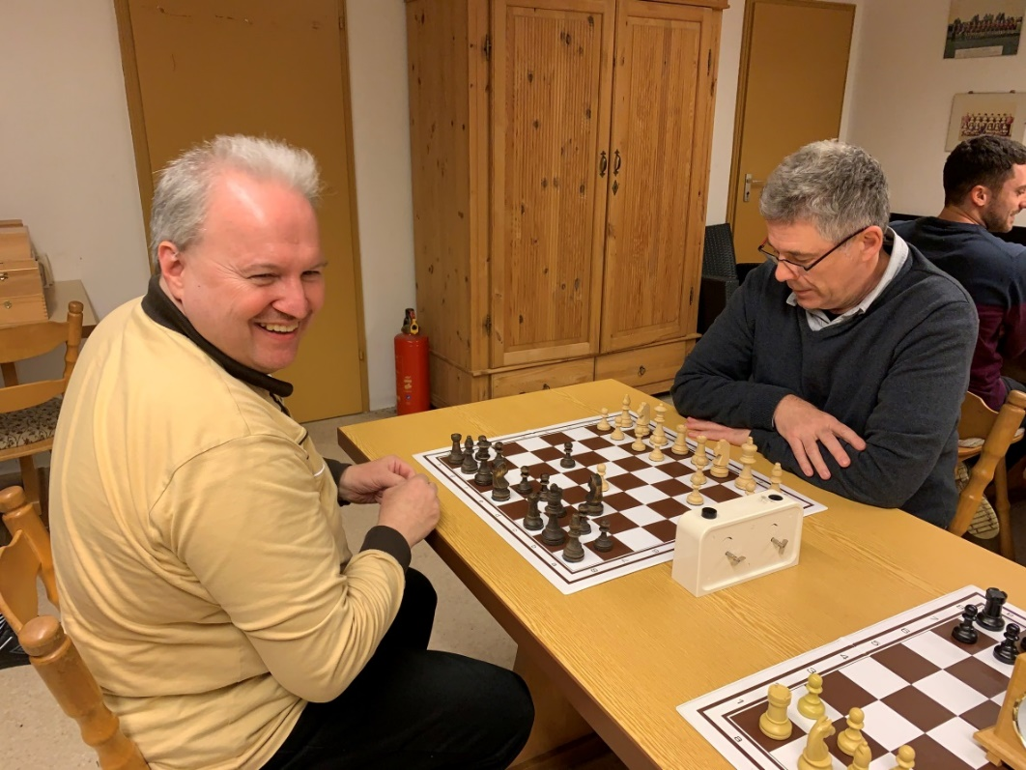
Im Bild: Der alte und neue Spielleiter, Pressewart und stv. Jugendleiter Sven Lutzei (links) und der alte und neue Abteilungsleiter und Jugendleiter Bernhard Dieterle-Bard.

7. Bericht des 1. Vorstands Harald Schön
Harald berichtet ebenfalls noch von der letzten Hauptausschusssitzung und weist auf die wichtigsten Punkte hin:
- Fleckenfest am 20. + 21.07.2024, evtl. noch am 22.07.2024
- Sanierung Rasenplatz
- Änderung und Aktualisierung der Vereinssatzung der GSV
- Neue Finanzordnung wird erstellt
- Beitragserhöhung von 108 € auf 120 € wird bei der Generalversammlung zur Abstimmung gestellt
- Schäden am Clubhaus nach Einbrüchen

8. Ausblick
Abteilungsleiter B. Dieterle-Bard bedankt sich bei allen Teilnehmerinnen und Teilnehmern für den Besuch, die Beiträge und Informationen zu dieser Versammlung. Er beendet die Sitzung mit der Bitte, an der General-versammlung am 22.03.2024 um 20.00 Uhr im Vereinsheim teilzunehmen.

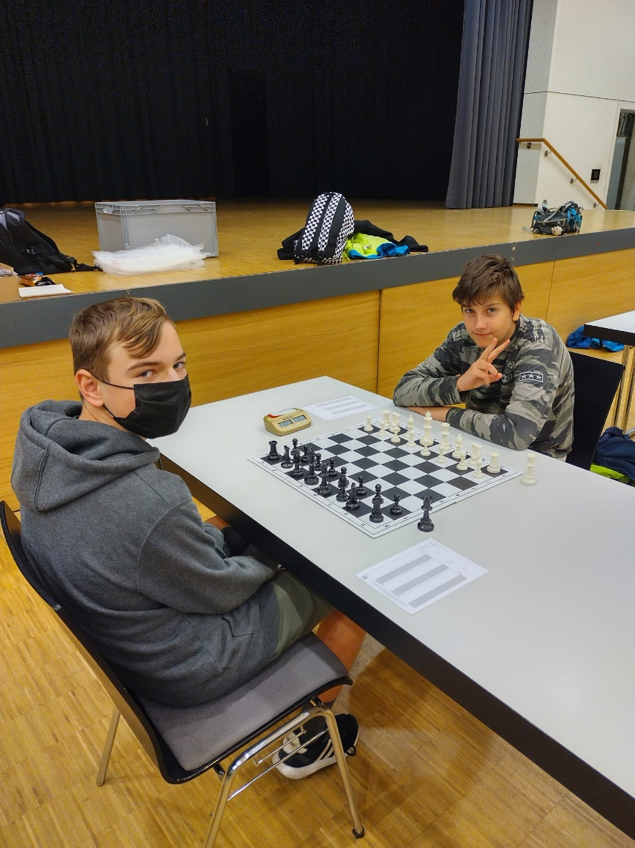
Felix Klett (links) und Tobias Kranich bei den Kreisjugendeinzelmeisterschaften 2022

aufgestellt: 07.03.2024

Bernhard Dieterle-Bard
GSV Hemmingen
Abteilungsleiter Schach

